附件2:
抽检材料整理要求

1、每个学院提交的材料为1个压缩包，以“学院名称”命名。压缩包内含3个文件夹，分别以“学院名称_管理文件”、“学院名称_过程文档”和“学院名称_论文终稿”命名，如图：
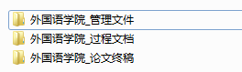

2、管理文件内文档命名明确即可，命名方式不做要求。
3、过程文档包含所有被检查学生毕业设计（论文）过程性材料，1个学生1个文件夹，文件夹以“学号_学生姓名”命名，具体格式参见下图：
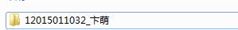
文件夹内所有材料均为教务处毕业设计（论文）管理系统导出，如下图所示：
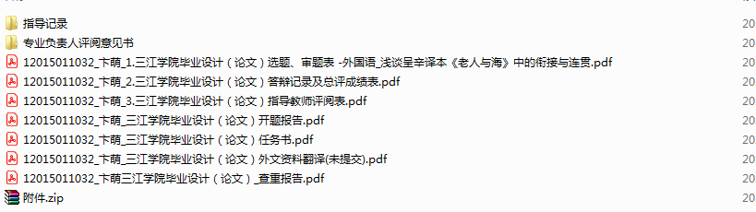

所有材料命名方式务必与教务处毕业设计（论文）管理系统导出的命名方式保持一致，勿做任何修改，具体格式参见下图：
选题审题表格式：
任务书格式：
开题报告格式：
外文原文及翻译格式：
指导情况记录表格式：
指导教师评阅表格式：
评阅教师评阅表格式：
答辩记录及总评成绩表格式：
查重报告格式：（需要单独导出）
相关附件格式：（需要单独导出）
4、论文终稿包含所有被检查学生毕业设计（论文）,均为文档形式，文档命名方式务必于教务处毕业设计（论文）管理系统导出的命名方式保持一致，勿做任何修改，具体格式参见下图：
5、以上所有材料文档，如有PDF格式全部提供PDF格式，若无PDF格式则可提供DOC格式（WORD）；压缩包均为ZIP格式。

